# Archlinux

# 知识点

## UEFI与BIOS

**UEFI**

------------------------

Unified Extensible Firmware Interface（统一的可扩展固件接口）

这种接口用于操作系统自动从预启动的操作环境，加载到一种操作系统上。

UEFI 系统中使用 GPT，使用[parted](https://wiki.archlinux.org/index.php/Parted_(%E7%AE%80%E4%BD%93%E4%B8%AD%E6%96%87)" \o "Parted (简体中文))命令

**BIOS**

-----------

即Basic Input/Output System（基本输入/输出系统）

负责在开机时做硬件启动和检测等工作，并且担任操作系统控制硬件时的中介角色。

BIOS 系统中使用 MBR，使用fdisk命令

## 分区知识

// 查看linux分区

必须要有swap与 “/” 分区（**UEFI需要一个/mnt/boot分区**）

swap一般为内存的2倍，最大4G即可

## fstab

文件负责配置Linux开机时自动挂载的分区，某些时候当Linux系统下划分了新的分区后，需要将这些分区设置为开机自动挂载，否则，linux是无法使用新建的分区的。磁盘分区都必须挂载到目录树中的某个具体的目录上才能进行读写操作，而fstab正是负责这一配置。

## 启动盘选择

硬盘超过2T选择GPT+UEFI; 2T下可任意选择

MBR bios是大多数系统默认的启动项，可以不配置。

GPT UEFI需要配置BIOS启动项比较复杂，GPT UEFI代表未来，将来一定会替换MBR。

## 创建启动盘

使用Rufus - GPT UEFI分区类型

软碟通选择RAW方式写入

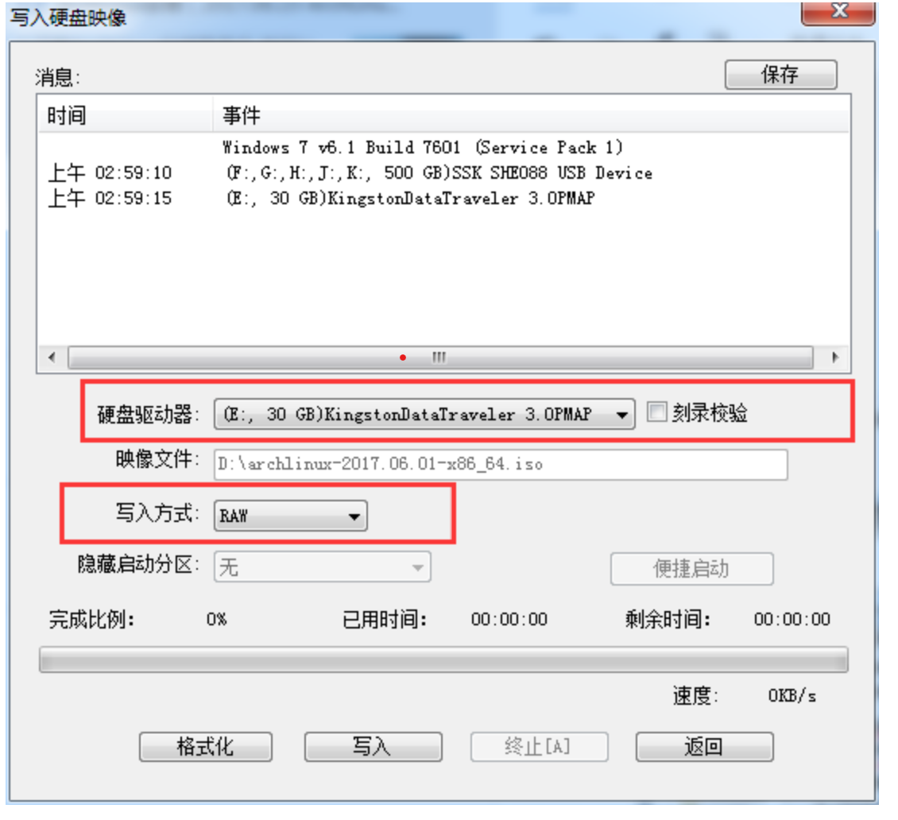

# 一、安装必须项

## 1、boot Arch Linux(x86_64)

## 2、**验证启动模式（UEFI\BIOS)**

**方式一**

安装启动界面含有UEFI字样->UEFI启动

**方式二**

ls /sys/firmware/efi/efivars

-> 目录存在（有可能不包含文件) UEFI启动

-> 不存在 BIOS启动

**方式三**

使用efivar -l命令

-> 报错 BIOS启动

-> 不报错/没有数据 UEFI启动

## 3、配置键盘（选作）

默认是英文键盘

## **4、连接因特网**

验证能ping通archlinux.com，确保自己能联网，设置动态IP

1. **使用手机USB联网**

手机开启USB共享，输入命令dhcpcd

1. **使用wifi-menu进行图形界面联网**

## 5、更新系统时间

timedatectl set-ntp true

## 分区挂载

* swap分区：**swap为内存的2倍，最大4G**

### 分区目标--UEFI/GPT

需要划分为**swap、主分区(/)、EFI分区(/boot)**；（EFI分区最大512M）

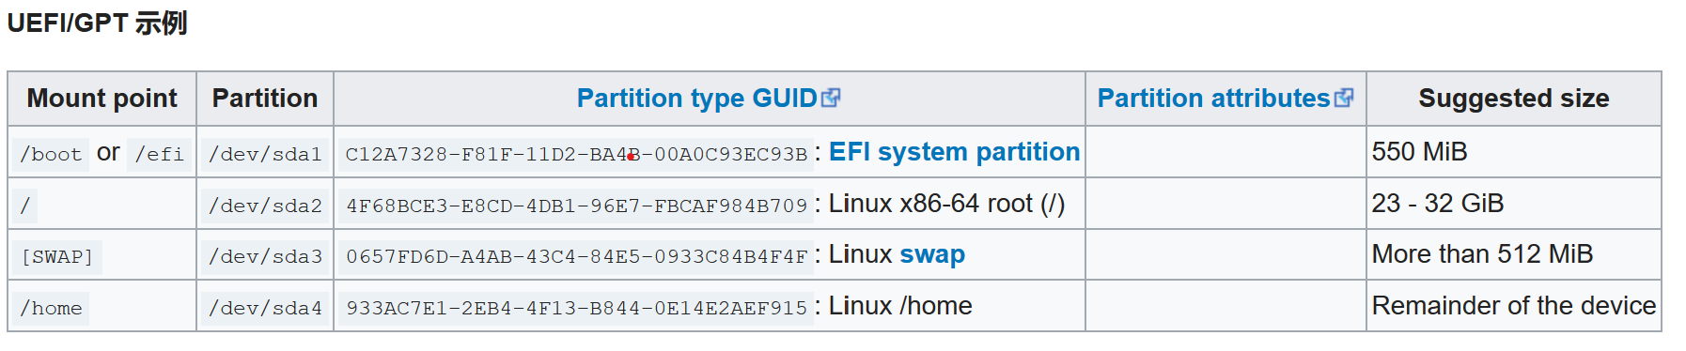

### 分区目标--MBR/BIOS

需要划分swap、主分区

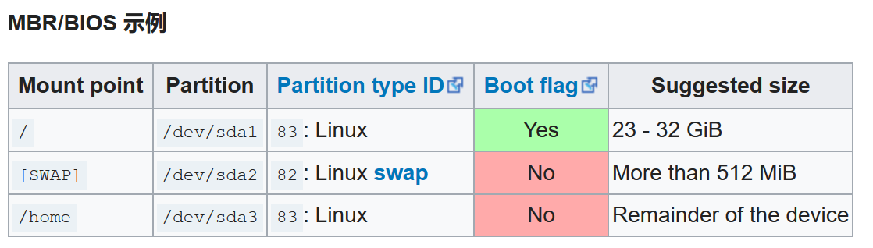

### 使用parted->可以划分所有分区

* **选择磁盘**

parted

select /dev/sda //选择磁盘

----------------------------------------------------------------------

parted /dev/sda//选择磁盘，等同于上面2个命令

* **设置GPT**

mklabel gpt//使用GPT分区表 ->选择这个

mklabel msdos//MBR分区表

* **分区命令**

**mkpart [name] [type] [start] [end]**

mkpart ESP fat32 1M 513M //划分Boot分区、最小512

mkpart swap linux-swap 512M 2.5G //划分swap分区

mkpart primary ext4 2.5G -1 //到最后划分为主分区

* **设置boot开关**

set 1 boot on

说明：1 磁盘编号；boot on //设置boot启动标志

* **其他**

p //打印分区表 ；q //退出

information :you need to undate /etc/fstab.

需要更新启动文件fstab->这个将在之后设置

### 使用fdisk->不支持GPT分区

fdisk -l //查看磁盘情况，磁盘容量多的进行分区

fdisk /dev/sdb //选择磁盘

查看分区是否成功fdisk -l

### （3）格式化

mkfs.fat -F32 /dev/sdaX //格式化EFI分区（**EFI必须[FAT32](https://wiki.archlinux.org/index.php/FAT32" \o "FAT32)格式**）

mkfs.vfat -F32 /dev/sdaX

mkfs.ext4 /dev/sdaX //格式化普通文件分区。

**初始交换分区**

mkswap /dev/sdaX //命令格式化swap分区，

swapon /dev/sdaX //初始化swap分区(不需要挂载）

### （4）挂载

**swap分区不用挂载**

mount /dev/sdaX /mnt //挂载根分区-先挂载

mkdir -p /mnt/boot

mount /dev/sdaX /mnt/boot //将EFI分区挂载到boot

#如果有其它分区，分别进行挂载 mount /dev/sdaX /mnt/home

### 检查是否分区成功

**fdisk -l**

文件系统Type必须是EFI System、Linux swap、Linux filesystem

### 检查挂载是否成功

**lsblk -f**

可以看到:

sda1 vfat FAT32 581.9M /mnt/boot

sda2 swap 1 [swap]

sda3 ext4 1.0 431.7G /mnt

**如果/mnt/boot与/mnt目录大小相同，需要先挂载/mnt再挂载/mnt/boot**

## 7、开始系统安装

### **（1）使用中国源**

// 可以使用nano系统自带编辑器

vi /etc/pacman.d/mirrorlist

<https://www.archlinux.org/mirrorlist/> 获取所有中国源

### （2）更新源

pacman -Syy

### （3）安装命令：

// pacstrap /mnt base #最小化安装，会缺少基本的软件

// 基础环境(推荐）--注意查看官网-linux linux-firmware是linux内核

pacstrap /mnt base base-devel linux linux-firmware

### （4）生成fstab文件

genfstab -U /mnt >> /mnt/etc/fstab

### （5）检查分区文件

cat /mnt/etc/fstab

注意查看swap、vfat、ext4这几个文件类型

所有的分区是否都正常存在

### （6）切换系统，命令提示符会变

arch-chroot /mnt

## 8、配置系统

### （1）设置时区

ln -sf /usr/share/zoneinfo/Asia/Shanghai /etc/localtime

hwclock --systohc //设置硬件时间

### （2）本地化，语言环境

**vi /etc/locale.gen，**

zh-CN utf-8

en-us utf-8去掉注释

**locale-gen //执行命令**

locale.conf文件是全局设置，在这里设成中文或者其他非英语环境，桌面环境下会正常显示，但是命令行模式下会变成乱码。中文的问题在后面用其他方法解决。

**echo LANG=en_US.UTF-8 > /etc/locale.conf**

### （3）修改hosts

创建/etc/hosts文件

127.0.0.1 localhost

：：1 localhost

### （4）创建/etc/hostname

echo 主机名 > /etc/hostname

### 设置root密码

passwd

### （6）安装inter补丁

pacman -S intel-ucode

### （7）联网

**安装必须的联网软件 dhcpcd**

**（1）安装NetworkManager---选这个**

**是否需要wpa_supplicant dialog iw？？？**

pacman -S NetworkManager

NetworkManager # 启动

nmtui //图形界面配置网络

systemctl enable NetworkManager //开机启动

**（2）连接有线网络**

**pacman -S dhcpcd**

archlinux安装后无法联网解决方法  
ip link '查看网卡名称，如enp4s0或eth0  
ip link set enp4s0 up '启动网卡  
dhcpcd enp4s0 '自动配置有线网络  
systemctl enable dhcpcd@enp4s0.service '配置开机启动有线网络

**（3）使用**

pacman -S iw wpa_supplicant dialog

iw list // 列出WIFI网卡的性能

ifconfig wlan0 up //启用wifi模块

iw dev wlan0 scan // 扫描可连接WIFI AP

iw wlan0 connect dswei // 连接到不加密的WIFI，WIFI名字为dswei

iw wlan0 connect dswei keys d:0:baiwenwang123 // 连接到WEP加密的WIFI，WIFI名为dswei，d: default, 0: 第0个密码

ip link set dev wlan0 down

## 安装引导程序

grub是一个引导器，同时支持UEFI和BIOS启动，还支持Windows系统

### BIOS-只安装grub即可

1、pacman -S grub #安装grub命令

2、grub-install --target=i386-pc /dev/sda #/dev/sda根据自己的硬盘确定

3、grub-mkconfig -o /boot/grub/grub.cfg#配置？

### UEFI安装-需要grub+efibootmgr

**（1）安装命令**

pacman -S grub efibootmgr #安装grub命令

**（2）写入硬盘引导区**

grub-install

--target=x86_64-efi 安装64位引导文件

--efi-directory=/boot 挂载EFI系统分区的目录（根据前面配置设置）

--bootloader-id=GRUB UEFI启动菜单选项

!!!如果提示系统不是EFI需要exit重写设置磁盘挂载目录，

**（3）生成引导文件**

grub-mkconfig -o /boot/grub/grub.cfg

### 多系统-需要grub+efibootmgr+os-prober

## 10、最后

#exit //退出chroot到安装环境

#umount -R /mnt //取消挂载

#reboot //重启

# 后续工作

# 1、添加普通用户

#添加一个username用户，用户组wheel, -m创建家目录

useradd -m -G wheel username

**安装sudo**

pacman -S sudo

**配置用户可用sudo**vi /etc/sudoers 文件，找到 root ALL=(ALL) ALL

# 2、feh桌面背景、图片查看

pacman -S feh //显示桌面背景设置

feh --bg-scale “/path/to/image.file”

# 3、火狐

pacman -S firefox

pacman -S firefox-i18n-zh-cn //中文语言包

**在全屏浏览模式下保留工具栏和标签栏**

* 在Firefox地址栏中输入about:config，回车。
* 找到键值 browser.fullscreen.autohide，双击改为 false 。
* 重启浏览器。

# 4、声音

pacman -S alsa-utils

# 5、输入法

pacman -S fcitx-im

**安装管理工具**

pacman -S fcitx-configtool 管理工具

**安装google拼音（搜狗需要的源不见了）**

Pacman -S fcitx-googlepinyin

**修改~/.xprofile**

在~/.xprofile里加上下面三句，以使大部分程序能正常使用fcitx输入法：

没有./xprofile文件自行创建

export GTK_IM_MODULE=fcitx

export QT_IM_MODULE=fcitx

export XMODIFIERS=“@im=fcitx”

fcitx //在i3中配置不用添加

**在i3中配置**

exec_always --no-startup-id fcitx

# 6、调整目录颜色

~/.bashrc

alias ls=”ls --color” #起别名

# 7、修改自己的shell

1 修改配置文件/etc/passwd

2 chsh

# 8、如何查找i3的class

xprop | grep WM_CLASS

然后点击响应的窗口

# 9、安装zsh

**zsh不能代替终端需要安装uruvt等终端**

**安装：**

pacman -S zsh

**改变当前用户的默认shell，重启生效**

chsh -s /bin/zsh

chsh -s `which zsh`

chsh -s $(which zsh)

**配置文件**

~/.zshrc 配置文件

**安装Oh-my-zsh**

<https://ohmyz.sh>

如果不能下载，可以去github上下载项目，cd ohmyzsh/tools目录，运行install.sh进行安装

**修改主题**

修改ZSH_THEME关键字

可选主题：clond，bira，random //随机主题

更新source ~/.zshrc

# 10、安装QT

pacman -S qt5-base qt5-doc

pacman -S qtcreator

qtcreator启动

pacman -S qt5-translations //中文汉化，需要在设置中设置

# 11、安装mysql

**（1）安装MariaDb和其客户端工具**

pacman -S mariadb mariadb-clients

**（2）MariaDb的数据目录-按这个来，目录名称没查**

mysql_install_db --user=mysql --basedir=/usr --datadir=/var/lib/mysql

**（3）启动MariaDb**

systemctl start mysqld

**（4）为root用户设置一个新密码**

sudo mysqladmin -u root password ''

**（5）尝试登录MariaDb，如果登录成功，说明配置完成了**

mysql -uroot -p #默认密码为空

**（6）如果想要MariaDb开机自动启动，那么就运行以下命令**

sudo systemctl enable mysqld

# 12、调整archlinux亮度

# 屏幕亮度调到1000

echo 1000 > /sys/class/backlight/intel_backlight/brightness

# 13、切换回终端

ctrl + alt + F2 切换终端

ctrl + alt + esc 退出

# 14、设置archlinuxcn源

/etc/pacman.conf //配置文件

/etc/pacman.c/mirrorlist //镜像列表

pacman -Syy //更新

<https://www.archlinux.org/mirrorlist/> 获取所有中国源

# 15、软件

pacman -S yaourt

**pacman -S netease-cloud-music //网易云**

pacman -S google-chrome //google

pacmans -S shadowsocks-qt5 //代理

pacman -S wps-office ttf-wps-fonts //wps，字体

yaourt -S otf-font-awesome //图标

pacman -S nautilus //打开文件管理器

pacman -S compton //透明特效

pacman -S polaybar //任务栏

# 16、下载工具aria2

pacman -S aria2

# 16、字体

* pacman -S otf-fira-code //英文等宽
* pacman -S ttf-fira-code //据说很火的字体
* fc-cache -fv //更新字体

pacman –S wqy-microhei 中文字体

pacman -S ttf-dejavu 英文字体

pacman -S adobe-source-code-pro-fonts

当然你也可以针对不同的用户名来配置~/.config/locale.conf

#vim /etc/profile

..... 省略......

//最后加入

export LANG=zh_CN.UTF-8

export LANGUAGE=zh_CN:en_US

export LC_CTYPE=en_US.UTF-8

# 安装播放器mplayer

Pacman -S mplayer smplayer mencoder

mencoder 简单的解码器

Smplayer 是前端页面，并没有播放解码功能，需要mplayer支持

Smplayer需要配置播放器是mplayer还是mpv，在设置里可以看到选项，默认是指定一个第三方路径，没有解码器会播放失败

Mplayer

错误一：

mplayer: could not connect to socket

mplayer: No such file or directory

Failed to open LIRC support. You will not be able to use your remote control

没有远程控制器，一般禁用即可

配置文件： ~/.mplayer/config

加入lirc=no

错误二：

接下来需要安装解码器。  
从下面的网页下载一个最新的解码器。  
http://www1.mplayerhq.hu/MPlayer/releases/codecs/  
并且把其中的文件解压之后放入/usr/lib/codecs目录下。  
tar xvjf all-20061022.tar.bz2 -C /tmp  
cp /tmp/all-20061022/* /usr/lib/codecs